Las Tres Miradas de la Imagen Digital:
Un Enfoque Computacional y Cultural sobre la Fotografía Contemporánea
Comisión de Cátedra Técnicas de Procesamiento Digital de Imágenes 2C 2026
Horacio Barrabasqui ¹, José Barrionuevo¹, Cecilia Bertolo¹, Mónica Casco¹, Micaela Belén Domínguez¹, Diego Sebastián Dulcich¹, Leandro Elisei¹, Carlos Estigarribia¹, Cynthia Guzmán¹, Germán Pablo Le Piani¹¹ Sara Lucero¹, Emilio Alberto Maidana¹, Gabriel Horacio Márquez¹, Diego Sebastián Mealla¹, Gustavo Morales¹, Rocío Napán Maldonado¹, José Jesús Navas Astudillo¹, Álvaro Enrique Ortiz García¹, Victoria Penacca¹, Leila Prado¹, Sabrina Sanches¹, Tobías Santillán¹, Pablo Exequiel Silvarredonda¹
¹Instituto de Formación Técnica Superior IFTS24, Buenos Aires, Argentina.
Repositorio: github.com/gmmorales/canvas_analitica
RESUMEN: La evaluación automatizada de la estética fotográfica busca mapear características cuantitativas extraídas directamente de los píxeles hacia categorías estéticas y marcos de analítica cultural. Este trabajo presenta la arquitectura completa, la plataforma interactiva y la evaluación empírica del proyecto canvas_analitica, desarrollado para la cátedra Técnicas de Procesamiento Digital de Imágenes. El sistema procesa un corpus de 207 fotografías (23 integrantes × 9 fotos, formato 1:1) clasificadas según Lev Manovich (casual, profesional y diseño). Se detallan los cuatro productos analíticos mínimos exigidos por la consigna institucional: (1) Tabla descriptiva por tipo con métricas de tendencia central y dispersión; (2) Tablero de distribuciones en cuadro panel de 3x2 integrando boxplots, strip plots e histogramas; (3) El canvas de dos variables ImagePlot 2D; y (4) La matriz de casos discordantes. Los resultados demuestran que las discordancias entre la evaluación cuantitativa del código desarrollado y la intención de los autores no representan fallas del sistema, sino hallazgos clave sobre la producción visual contemporánea.
Palabras Clave: Procesamiento Digital de Imágenes, Preservación tonal, Manovich, RBG, Pipeline PDI, Límite, Discordancia Algorítmica.

1. Introducción y Marco Conceptual
La acelerada convergencia entre dispositivos móviles inteligentes, algoritmos de procesamiento digital de imágenes (PDI) y plataformas globales ha consolidado lo que Gómez Cruz y Meyer (2012) denominan el «quinto momento de la fotografía». En esta etapa, la captura, la edición computacional y la circulación mediática forman un único bucle sociotécnico (Carah & Shaul, 2016; Serafinelli, 2017). Los enfoques clásicos de visión por computadora (Datta et al., 2006) intentaron predecir la «calidad estética» mediante reglas formales derivadas de la fotografía comercial (Frosh, 2001; Aiello et al., 2023). Sin embargo, la analítica cultural (Manovich, 2020) demuestra que las prácticas fotográficas en redes sociales responden a estéticas heterogéneas que desbordan los criterios tradicionales.

Para operacionalizar este marco, el proyecto canvas_analitica adopta las tres categorías teóricas de la Guía de Campo (Cátedra PDI, 2026):
- Fotografía Casual (Mirada Espontánea): Evolución del modo hogareño o cultura Kodak (Chalfen, 1987; Manovich, 2020; Serafinelli, 2017). Prioriza el valor afectivo inmediato como «noticia para íntimos», caracterizado por alta entropía tonal, composición desalineada y luz natural no controlada.
- Fotografía Profesional (Mirada Técnica): Construcción formal orientada a la legitimación técnica y comercial (Frosh, 2001; Aiello et al., 2023). Se sustenta en los cinco pilares clásicos: regla de tercios, enfoque crítico, balance cromático neutral, rango dinámico equilibrado y arquitectura de luz.
- Fotografía de Diseño (Mirada Estilizada / Instagramismo): Vinculada al minimalismo global, composiciones cenitales (flat lay), alto espacio negativo y la búsqueda de sostoyanie (atmósfera o estado de ánimo) (Manovich, 2020).

2. Metodología, Pipeline PDI y Bitácora
El desarrollo del proyecto canvas_analitica se encuentra alojado en el repositorio oficial (github.com/gmmorales/canvas_analitica.git) utilizando gestor de dependencias uv (pyproject.toml, uv.lock). El protocolo de normalización procesa las imágenes mediante: (1) Corrección de orientación EXIF, (2) Conversión a sRGB, (3) Redimensionado único a 1024×1024 px (JPEG calidad 95), (4) Anonimización por Hash SHA256 (16 hex) para id_imagen y (5) Preservación tonal sin ecualización automática.
El módulo pipeline/extraer_variables.py calcula explícitamente las siete variables visuales: mediana_luminancia, dispersion_luminancia (IQR), prop_sombras (L < 0.10), prop_altas_luces (L > 0.90), matiz_dominante_deg (media circular ponderada), saturacion_media y dominancia_cromatica (cuantización a 8 niveles por canal RGB).
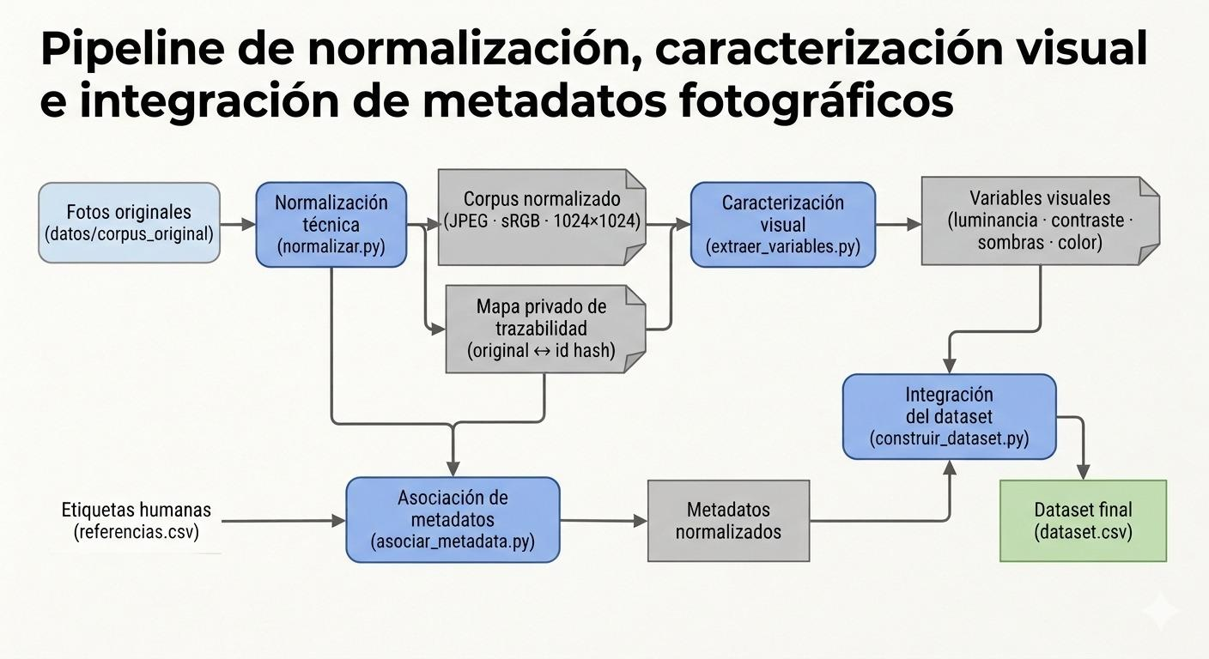
Figura 0. Pipeline de normalización, caracterización visual e integración de metadatos fotográficos

En el documento Bitacora.md que se encuentra en el repositorio se pueden consultar todas las decisiones de Modelización.

Para el registro de la metadata del dataset se elaboró una tabla que comprende 207 registros auditados de los 23 integrantes. A continuación, se presenta el modelo de la matriz representativa de auditoría cualitativo-técnica (con justificaciones de 80 a 120 palabras):

ID Imagen | Autor | Tipo | Conf. | Límite | Justificación Cualitativo-Técnica (80-120 Palabras)
casual_01 | HOB | Casual | Alta | False | La tomé sin intención compositiva, sólo para registrar la cena antes de cocinarla. El encuadre es cenital y descuidado: la plancha ocupa todo el cuadro y queda cortada en los cuatro bordes. La luz es el flash directo del teléfono, que quema los brillos de la carne y hunde el fondo en sombra dura. No hay regla de tercios, no hay horizonte, no hay control de color. La asigno casual con confianza alta porque responde a lo que la guía llama noticia para íntimos: un registro de lo ordinario destinado a un círculo cercano, donde el valor es testimonial y no estético.
profesional_01 | CG | Profesional | Alta | False | Presenta una buena nitidez y un sujeto principal claramente definido dentro del encuadre. El contraste entre el monumento y el cielo permite diferenciar con claridad sus formas y contornos, haciendo que la mirada se dirija directamente hacia él. El espacio libre que lo rodea evita que otros elementos interfieran visualmente con el sujeto principal. La perspectiva utilizada también permite apreciar su altura y estructura, mientras que la definición de sus líneas y detalles contribuye a una imagen técnicamente cuidada, características que permiten identificarla como una fotografía profesional.
diseno_01 | GM | Diseño | Media | True | Teja artesanal pintada a mano: es foto de diseño porque trabaja el Global Minimalism de Manovich y el sostoyanie de Brodovitch. La pieza artesanal se presenta aislada sobre un fondo neutro de pared blanca, lo que maximiza el contraste de color y resalta tanto la curvatura física del soporte cerámico como la textura pictórica de la obra. La composición frontal y centrada prioriza la legibilidad del trazado artístico, la vivacidad de la paleta y los detalles del pincel. Bajo una iluminación difusa y homogénea, la toma prescinde de distracciones contextuales para funcionar como un registro de catálogo expositivo, revalorizando el objeto como una pieza única de artesanía y diseño decorativo.
Tabla 0. Matriz representativa del dataset

3. Resultados Empíricos y Auditoría del Corpus

3.1 Tabla Descriptiva por Tipo (Métricas de Tendencia Central y Dispersión)
La Tabla 1 consolida las mediciones para las tres categorías estéticas del corpus (Casual, Diseño y Profesional, N=69 cada una). Conforme a las pautas de auditoría, se reportan la media, la mediana y el desvío estándar para cada variable PDI:

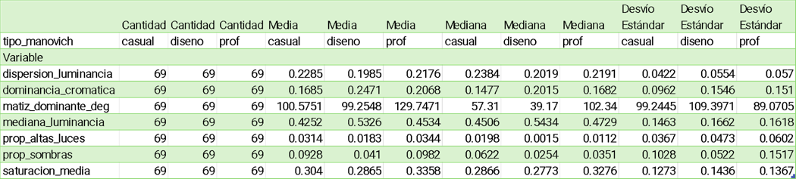
Tabla1. Métricas de tendencia central y dispersión del Corpus

3.2 Gráfico de Distribución por Variable
Las distribuciones de las seis variables continuas se consolidan en un cuadro de 3x2 (Figura 1), mostrando los boxplots junto con los puntos individuales (strip plot) de las 207 fotografías del corpus:
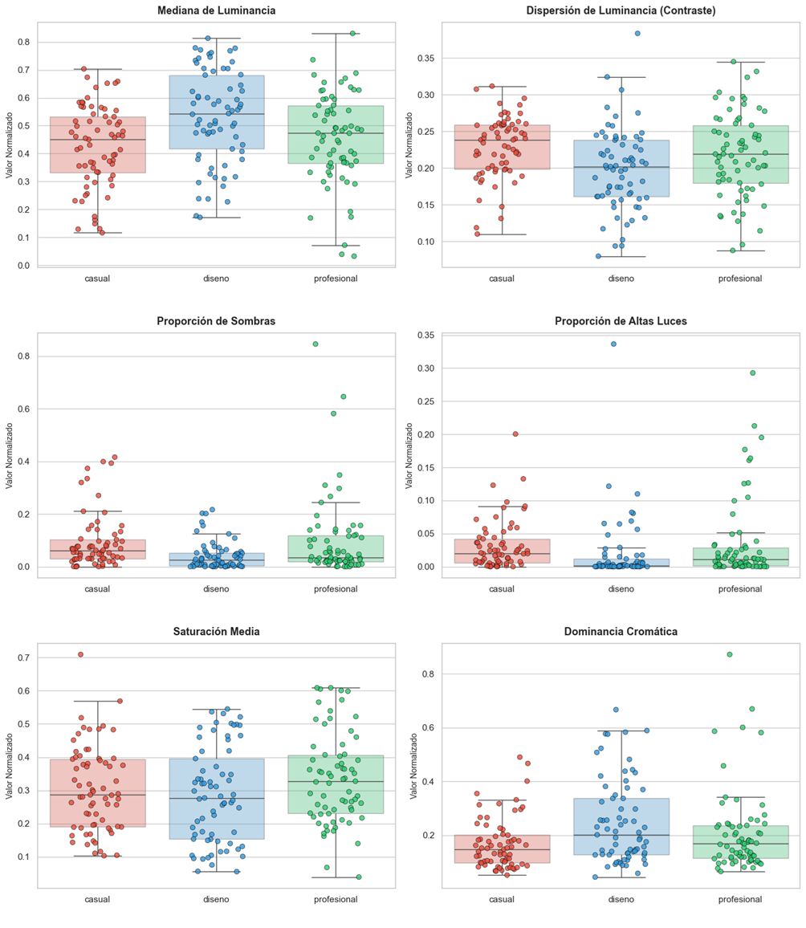
Figura 1. Tablero de Analítica Visual de Distribuciones PDI agrupado en Cuadro 3x2.
Visualización comparativa de boxplots y dispersión de puntos individuales (N=207) para las 6 variables continuas: (a) Mediana de Luminancia, (b) Dispersión IQR, (c) Sombras, (d) Altas Luces, (e) Saturación y (f) Dominancia Cromática.

Además, en este gráfico radial se visualiza la variable Matiz de Dominancia.
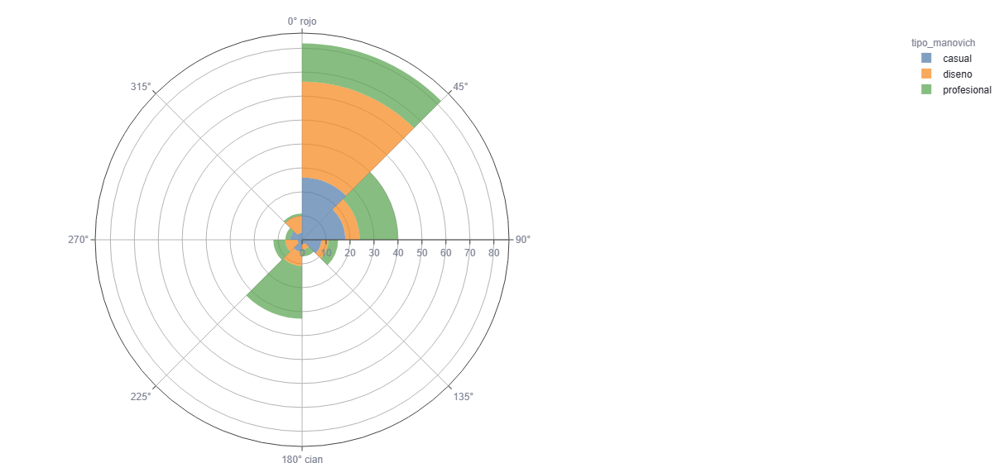
Figura 2. Matiz de Dominancia Cromática

3.3 El Canvas de Dos Variables (Plano Cartesiano X/Y ImagePlot 2D)
El tercer producto analítico corresponde a dos vistas interactivas de dos variables (ImagePlot 2D), proyectando el corpus sobre los ejes de proporción de sombras y dispersión lumínica (contraste), y sobre mediana de luminancia (tono general) y dominancia cromática (familia de color). El solapamiento entre categorías confirma que las fronteras estéticas son porosas e híbridas en las prácticas mediáticas contemporáneas.
3.3.1 Proporción de Sombras y Dispersión de Luminancia
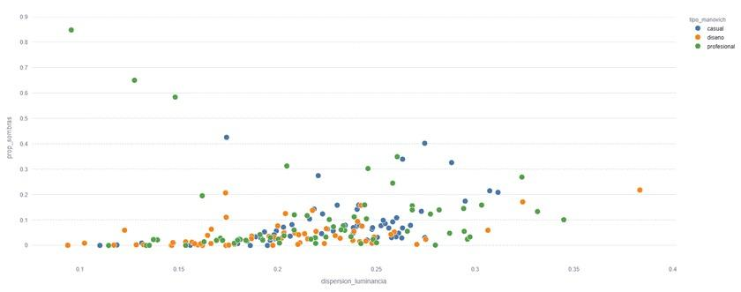
Figura 3. Proporción de sombras vs. Dispersión de luminancia. Gráfico
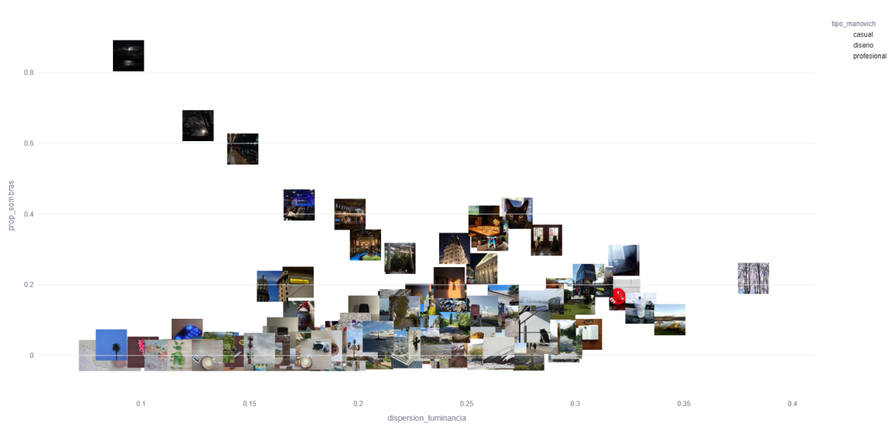
Figura 4. Visualización ImagePlot
- Diseño: Concentración en la base inferior (ausencia de negros, bajo contraste/instagramismo).
- Profesional: Mayores picos en sombras (claroscuro, contraluz) y dispersión centrada.
- Casual: Distribución dispersa sin patrón dominante, coherente con la espontaneidad.

3.3.2 Mediana de Luminancia y Dominancia Cromática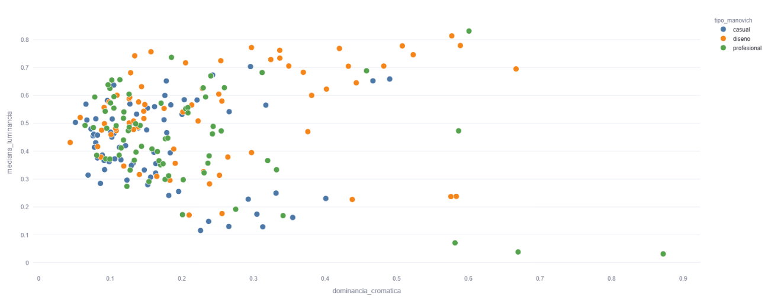
Figura 5. Luminancia vs. Dominancia

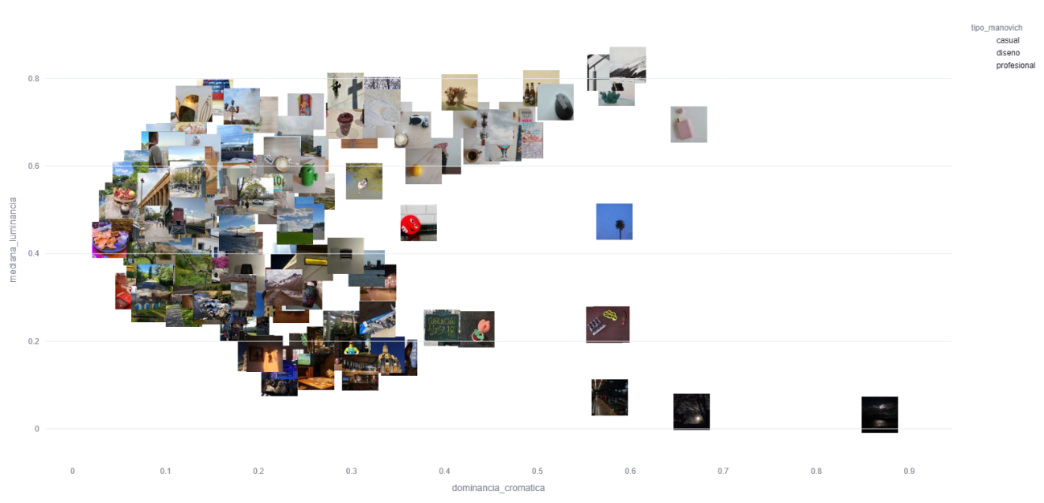
Figura 6. Visualización ImagePlot

- Diseño: Alta luminancia y elevada dominancia cromática (minimalismo, paletas reducidas).
- Profesional: Franja central de luminancia y dominancia moderada (equilibrio tonal).
- Casual: Baja dominancia cromática y luminancia intermedia (variedad natural).

3.4 Casos Discordantes - Matriz
A fin de identificar casos de interés, se construyó una matriz (matriz_hallazgos_gral.xslx) para comparar las etiquetas asignadas con el tipo estadístico más cercano, identificar outliers y colores dominantes(Tabla 2). Se seleccionaron algunos casos para profundizar y hacer una evaluación crítica de cada uno.
A continuación, se detallan los 5 casos discordantes:
ID Imagen / Caso | Estilo Asignado | Outlier PDI (Z-score) | Centroide Cercano | Matiz PDI vs Percibido | Análisis y Discordancia Cultural
083d2a10... (Luna nocturna) | Profesional | prop_sombras Z = +4.93 | Profesional (sin solapar) | 243.97° (Azul) vs. Negro nocturno | Enmascara el negro (baja saturación/brillo insuficiente para el cálculo de matiz); el color reportado corresponde solo al reflejo o tono frío residual, no a la escena en su conjunto. Outlier extremo en sombras, pero sigue siendo el tipo más cercano (no solapa).
83c406... (Bosque/ Cielo) | Diseño | prop_altas_luces Z = +6.72 | Profesional (Solapa) | 254.90° (Azul) vs. Rosa/Lavanda | Abstracción Paisajística (Sostoyanie): Minimalismo desaturado que el pipeline pondera por el celeste del horizonte. El rosa domina el área pero es muy desaturado (saturacion_media=0.2255, la más baja de las 5); el histograma de matiz pondera por saturación, así que el celeste del horizonte -aunque ocupa menos superficie- pesa más y gana la votación. Es, además, el único caso que combina outlier extremo y solapamiento con otro tipo.
550a81... (Laptop mesa) | Profesional (Caso Límite) | dispersion Z = +1.86 | Casual (Solapa) | 233.15° (Azul) vs. Negro/Blanco | Hibridación Comercial-Doméstica: Foto de producto cuyo encuadre técnico filtra reflejos del entorno hogareño. Enmascara tanto el negro de la laptop como el blanco del fondo; el color reportado corresponde probablemente a la pantalla encendida, un detalle menor de la escena. Solapa con casual por escaso margen (2.66 vs 2.71).
bf2a57... (Gato negro) | Casual (Caso Límite) | prop_sombras Z = +2.98 | Profesional (Solapa) | 354.82° (Rojo) vs. Negro pelaje | Meta-Automatización del Celular: Instantánea del Modo Casero (Chalfen) donde el modo retrato simula nitidez. Enmascara el pelaje negro (mayor parte de la imagen); el matiz reportado corresponde a los ojos ambar y al reborde de las orejas iluminado por luz trasera, no al color percibido del sujeto. Marcado como caso límite por el propio autor.
cb51b3... (Plato cena) | Diseño (Foodie) | saturacion_media Z = +3.18 | Casual (Solapa) | 39.17° (Amarillo) vs. Multicolor | Fotografía Gastronómica Social: Fusión de 'noticia para íntimos' y estética de catálogo comercial (lifestyle). El matiz identifica una familia de color real (tonos dorados de papas, zanahoria, pan), pero dominancia_cromatica es la mas baja de las 5 (0.119): ninguna familia domina de verdad, la imagen es la más diversa cromáticamente del conjunto. El número no es 'erróneo', pero resume mal una escena multicolor.
Tabla 2. Matriz de casos discordantes

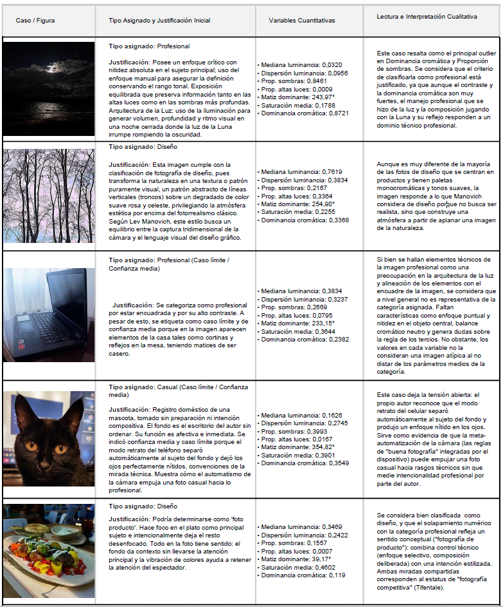
Tabla 2. Casos discordantes -Interpretación

4. Discusión y Conclusiones
El análisis cuantitativo sobre el corpus de 207 fotografías demuestra que las categorías de Manovich (casual, profesional y diseño) no constituyen clases mutuamente excluyentes ni hiperplanos separables en el espacio de píxeles. El amplio solapamiento observado en los gráficos cartesianos revela que la categorización realizada por los autores responde a decisiones conceptuales, funcionales y contextuales que desbordan los descriptores de bajo nivel (luminancia, contraste o saturación). La ausencia de una separación matemática rígida entre tipos es en sí misma un hallazgo empírico central: confirma la naturaleza híbrida y fluida de las prácticas visuales contemporáneas en plataformas digitales.
A pesar del solapamiento general, ciertas variables PDI mostraron patrones comportamentales coherentes con las definiciones teóricas:
- Fotografía de Diseño: Presenta una "firma visual" identificable por su concentración en zonas de baja proporción de sombras, bajo contraste (menor dispersión de luminancia) y tendencias hacia altos niveles de luminancia global y dominancia cromática. Esto respalda empíricamente las estrategias del instangramismo y el minimalismo global (uso de fondos claros, imágenes aplanadas y paletas reducidas).
- Fotografía Profesional: Muestra los valores más dispersos y picos elevados en la proporción de sombras, reflejando el control deliberado de la iluminación, el uso intencional del claroscuro y la búsqueda de un rango dinámico amplio.
- Fotografía Casual: Exhibe una alta entropía y baja dominancia cromática en valores intermedios de luminancia, lo que se corresponde con registros espontáneos bajo luz natural no controlada y paletas de color variadas y no planificadas.
El sistema canvas_analitica demuestra que la evaluación computacional de imágenes no debe interpretarse como un juicio definido y limitante que ignore la lectura creativa y enriquecida de sus autores. Cuando una imagen clasificada como profesional o diseño cae en zonas atípicas (como la Luna nocturna o el Plato de cena), el pipeline pone en evidencia qué dimensiones quedan fuera de los descriptores numéricos: el sentido compositivo, la intención estética, el encuadre y el valor semántico del sujeto. Las discordancias resultantes entre el algoritmo y la intención humana constituyen el aporte metodológico más valioso del Canvas Analítico, demostrando que los píxeles no guardan una verdad previa, sino que son meros datos que cobran sentido al contrastarse con la lectura de sus productores.
Delimitación Metodológica Estricta: Se reitera que todas las métricas, clasificaciones y hallazgos reportados en este documento se restringen de forma exclusiva al corpus descriptivo de esta comisión de 23 integrantes (207 imágenes, 2C 2026), sin pretensión de generalización universal hacia la fotografía fuera de este entorno experimental.

Apéndice: Declaración de Ética e IA
En cumplimiento de las normas éticas del proyecto (declaracion-uso-ia.md), se declara que las herramientas de inteligencia artificial generativa se utilizaron de manera asistida únicamente para: (1) refinamiento de sintaxis en LaTeX/Word, (2) maquetado de tablas en formato IEEE/ACM, (3) ajuste de extensión en las justificaciones y (4) consultas técnicas, contrastación de análisis y categorización, y consultas bibliográficas. La producción y selección de imágenes, etiquetado y análisis crítico son de autoría humana exclusiva.

Referencias Bibliográficas
Aiello, G., Thurlow, C., & Portmann, L. (2023). Desocializing Social Media: The Visual and Media Ideologies of Stock Photography. Social Media + Society, 9(1), 1–14.
Carah, N., & Shaul, M. (2016). Brands and Instagram: Point, tap, swipe, glance. Mobile Media & Communication, 4(1), 69–84.
Cátedra de Procesamiento Digital de Imágenes. (2026). Guía de Campo: Las Tres Miradas de la Imagen Digital. Universidad de Buenos Aires / IFTS 24.
Datta, R., Joshi, D., Li, J., & Wang, J. Z. (2006). Studying Aesthetics in Photographic Images Using a Computational Approach. In ECCV (pp. 288–301). Springer.
Frosh, P. (2001). Inside the image factory: Stock photography and cultural production. Media, Culture & Society, 23(5), 625–646.
Gómez Cruz, E., & Meyer, E. T. (2012). Creation and Control in the Photographic Process: iPhones and the emerging fifth moment of photography. Photographies, 5(2), 203–221.
Manovich, L. (2020). Instagram y la imagen contemporánea. Universidad Autónoma Metropolitana.
Serafinelli, E. (2017). Analysis of Photo Sharing and Visual Social Relationships: Instagram as a case study. Photographies, 10(1), 91–111.
Vaswani, A. et al. (2017). Attention Is All You Need. In NeurIPS 30 (pp. 5998–6008).

